MĚSTO PŘELOUČ
Zastupitelstvo města Přelouč

Obecně závazná vyhláška
o veřejném pořádku
Zastupitelstvo města Přelouč se na svém zasedání dne 27. 6. 2024 usnesením č. X./13/2024 usneslo vydat na základě ustanovení § 10 písm. a), c) a v souladu s § 84 odst. 2 písm. h) zákona č. 128/2000 Sb., o obcích (obecní zřízení), ve znění pozdějších předpisů, tuto obecně závaznou vyhlášku (dále také „vyhláška“ nebo „OZV“):

Čl. 1
Předmět a cíl
- Předmětem této vyhlášky je regulace činností, které mohou narušovat veřejný pořádek ve městě nebo být v rozporu s dobrými mravy, ochranou bezpečnosti, majetku a mravního vývoje dětí a mládeže, vytváření kulturního a estetického vzhledu města nebo které mohou poškozovat životní prostředí a veřejnou zeleň.
- Cílem této vyhlášky je vytvořit opatření směřující k zabezpečení místních záležitostí veřejného pořádku jako stavu, který umožňuje pokojné soužití občanů i návštěvníků města, pokojné bydlení a klidný odpočinek, vytváření příznivých podmínek pro život ve městě, mravní vývoj dětí a mládeže, vytváření kulturního a estetického vzhledu města a ochranu životního prostředí a veřejné zeleně.
- Za činnosti, které by mohly narušovat veřejný pořádek ve městě nebo být v rozporu s dobrými mravy, ochranou bezpečnosti, majetku a mravního vývoje dětí a mládeže, s vytvářením kulturního a estetického vzhledu města nebo které by mohly poškozovat životní prostředí a veřejnou zeleň, se považuje:
- jízda a stání na plochách veřejné zeleně,
- používání zábavní pyrotechniky,
- konzumace alkoholických nápojů na veřejném prostranství,
- žebrání,
- používání hlučných strojů a zařízení v nevhodnou denní dobu,
- užívání plakátovacích ploch města,
- stanování, nocování pod širým nebem a táboření na vybraných veřejných prostranstvích.

Čl. 2
Ochrana veřejné zeleně

- Na plochy veřejné zeleně je zakázáno vjíždět a stát na nich s motorovými vozidly a jejich přípojnými vozidly mimo pozemní komunikace bez souhlasu vlastníka.

- Na plochách veřejné zeleně je zakázána jízda na kolečkových bruslích, skateboardech, kolech a koloběžkách mimo pozemní komunikace bez souhlasu vlastníka.

Čl. 3
Používání zábavní pyrotechniky

- Používání zábavní pyrotechniky je zakázáno na veřejných prostranstvích v zastavěném území města Přelouč.

- Zákaz se nevztahuje na dny 30. dubna, 31. prosince a 1. ledna.

Čl. 4
Používání hlučných strojů a zařízení v nevhodnou denní dobu

- Každý je povinen zdržet se o nedělích a ve dnech státních svátků a ostatních svátků stanovených zákonem v době od 6. hodiny do 9. hodiny a v době od 20. do 22. hodiny veškerých prací a činností spojených s užíváním strojů a zařízení způsobujících hluk, např. sekaček na trávu, cirkulárek, motorových pil, křovinořezů, stavebních strojů apod.

- Ustanovení odst. 1 se nevztahuje na:
- řešení mimořádných situací způsobených přírodními vlivy (jako jsou např. kalamitní stavy, odstranění spadlých dřevin z komunikací apod.),
- zajištění obnovy a zmírnění škod způsobených haváriemi a poruchami dodávek vody, energií a dopravní obslužnosti.

Čl. 5
Zákaz žebrání
Na veřejných prostranstvích v části města Přelouč: Sokolovské náměstí, Masarykovo náměstí, ulice Hradecká, ulice 28. října, Pernštýnské náměstí, Václavské náměstí a ulice Sportovní, autobusovém nádraží Přelouč, Dukelské náměstí, ulice Kladenská, Smetanova a Obránců míru se zakazuje žebrání.

Čl. 6
Omezení konzumace alkoholických nápojů na veřejných prostranstvích
(1) Konzumací alkoholických nápojů se pro účely této vyhlášky rozumí požívání alkoholického nápoje nebo zdržování se s otevřenou lahví anebo jinou nádobou s alkoholickým nápojem na veřejném prostranství (dále jen „konzumace alkoholických nápojů“).
(2) Zakazuje se konzumace alkoholických nápojů na těchto veřejných prostranstvích:
- nám. 17. listopadu,
- ulice Tůmy Přeloučského,
- Sladovní,
- Československé armády,
- Obránců míru,

- ulice Hradecká v úseku od Masarykova náměstí po Václavské náměstí (pozemek p.č. 1791/4 v k.ú. Přelouč) včetně, a to včetně veřejně přístupného posezení v parčíku kolem fontány v ulici Hradecká, vymezeného pozemky p.č. 1780/24, 1836/7 a 1781/6 vše v k.ú. Přelouč, a dále posezení v ulici Hradecká kolem Husovy lípy (pozemek p.č. 2322 v k.ú. Přelouč),

- v bezprostředním okolí Penny Marketu Přelouč, ohraničených ulicí 28.října a parkovištěm před Penny Marketem, tj. pozemek p.č. 881/2 a pozemek st. pč. 2246/2 v k.ú. Přelouč,

- Masarykovo náměstí v Přelouči

- park vedle Sokolovny, ohraničený ulicemi Pardubická, Československé armády a Žižkova (park je vymezen pozemky p.č. 752/9, 752/10 vše v k.ú. Přelouč),

- Městský park v celém svém rozsahu:
      - horní část Městského parku – kolem kostela sv. Jakuba, za Základní školou Masarykovo náměstí a za budovou Občanské záložny (pozemek p.č. 172/1 a pozemek p.č. 176 vše v k. ú. Přelouč),

      - dolní část Městského parku (pozemky p.č. 172/1, 172/2, 1780/11, 300/1, 301/1, 303/1, 300/6, 300/3, 300/7 vše v k. ú. Přelouč)

(3) Dále se zakazuje konzumace alkoholických nápojů:
  - na veřejných prostranstvích v okruhu 100 m od označníku zastávky veřejné silniční dopravy a silniční městské hromadné dopravy a na veřejném prostranství v prostoru autobusového nádraží Přelouč.

  - na veřejných prostranstvích na hřištích a pískovištích vymezených v příloze č. 1 této vyhlášky.

(4) Zákaz se nevztahuje:
- na restaurační zahrádky a předzahrádky, které jsou součástí provozoven, kde je provozována hostinská činnost v rámci jejich provozní doby,

- na veřejná prostranství uvedená v odst. 2 písm. a) až i) ve dnech 31. prosince a 1. ledna kalendářního roku,

- na veřejná prostranství uvedená v odst. 2 písm. j) ve dnech 30. dubna, 31. prosince a 1. ledna kalendářního roku.

- na veřejná prostranství uvedená v odst. 2 písm. h) a j), v době konání veřejnosti přístupných kulturních, společenských a sportovních akcí.

Čl. 7
Užívání plakátovacích ploch
(1) Přehled umístění plakátovacích ploch města Přelouč (dále jen „plakátovací plochy“) je uveden v příloze č. 2 této vyhlášky.
(2) K užívání plakátovacích ploch se stanoví povinnosti:
a) umisťování materiálů (např. plakátů, letáků apod.) na plakátovacích plochách uvedených v příloze č. 2 zajišťuje Kulturní a informační centrum města Přelouče,

b) na plakátovacích plochách uvedených v příloze č. 2 se zveřejňují pouze informace a pozvánky o konání sportovních, kulturních, společenských, prodejních
a politických akcích.

Čl. 8
Zákaz stanování a táboření

- Zakazuje se stanování, nocování pod širým nebem a táboření na veřejných prostranstvích u písníků v katastrálním území Lohenice u Přelouče a Mělice vymezených v příloze č. 3 této vyhlášky.

- Na ostatních veřejných prostranstvích se zakazuje stanovat, nocovat pod širým nebem a tábořit na plochách veřejné zeleně bez souhlasu vlastníka.

Čl. 9
Závěrečná ustanovení

- Ruší se obecně závazná vyhláška č. 8/2023, o veřejném pořádku, ze dne 14. 9. 2023.

- Tato vyhláška nabývá účinnosti počátkem patnáctého dne následujícího po dni jejího vyhlášení.

Martin Šmíd Ing. Ivan Moravec
starosta místostarosta

Příloha č. 1 OZV o veřejném pořádku – seznam hřišť a pískovišť se zákazem konzumace alkoholických nápojů (SH – sportovní hřiště, DH – dětské hřiště, VB – vnitroblok)

Hřiště :
p.č. 36/2, p.č. 36/3, p.č. 36/4 k.ú. Mělice SH
p.č. 9/4 k.ú. Klenovka SH
p.č. 507/1, p.č. 507/10, p.č. 507/11, p.č. 507/12, p.č. 507/13, p.č.508/1, p.č. 508/3 k.ú. Lhota pod Přeloučí DH ostatní SH
p.č. 26/2 k.ú. Tupesy u Přelouče DH
p.č. 78/4, p.č. 78/6 k.ú. Štěpánov u Přelouče SH+DH
p.č. 471/14 k.ú. Přelouč za poliklinikou SH
p.č. 1417/8 k.ú. Přelouč Jahnova SH
p.č. 1863/3 a p.č. 876/1 k.ú. Přelouč (U rybníčka) SH
p.č. 773/1 k.ú. Přelouč Palackého u Švarcavy SH
p.č. 749/3 k.ú. Přelouč Studentská 4x DH
p.č. 749/3 k.ú. Přelouč Jižní I. – SH + DH
p.č. 1140/2 (u silnice na Jankovice) Lipiny SH
p.č. 300/1 – sportoviště u stadionu u Švarcavy - SH
p.č. 94/1 k.ú. Přelouč (dětské hřiště za Benzinou)
p. č. 396/39 a p.č. 396/40 k.ú. Přelouč (Jana Dítěte) DH
p.č. 1277/2 a p.č. 1277/8 k.ú. Přelouč (Jiráskova)DH
p.č.541/9 k.ú. Přelouč (Flosova) DH
p.č. 916/1 k.ú. Přelouč (Hodinářka) DH
p.č. 912/5 k.ú. Přelouč a st.p.č.479/1 k.ú. Přelouč (za sportovní halou) SH
p.č. 311/5 k.ú. Přelouč ovál s fotbalovým hřištěm
p.č. 75/56 k.ú. Lohenice u Přelouče SH
p.č. 1780/7 k.ú. Přelouč (Vratislavské náměstí)DH
p.č. 609/1 k.ú. Lohenice u Přelouče DH
p.p.č.12/1 Klenovka DH
p.č. 4/44 k.ú. Mělice DH
p.č. 763/1 – vnitroblok 1061-4 K. Čapka SH
p.č. 1781/6 – Pernštýnské náměstí u fontány DH
p.č. 48/1 – vnitroblok Riegrova 1539 DH
p.č. 763/5 –Jižní II. DH
p,č. 907/17 – VB Kladenská-Tyršova DH
p.č. 905/11 – VB Tyršova-ČSA DH
p.č. 882/2 – VB ČSA-K.Čapka DH
p.č. 916/52 – hřiště u domu volnočasových aktivit mládeže (JUNÁK, Kladenská ulice)
p.č. 172/2 – DH Pod Záložnou
p.č. 172/1 - Tobogán

Pískoviště:

p.č. 916/1 – Hodinářka
p.č. 48/1 – VB Riegrova
p.č. 396/39,40 – J.Dítěte
p.č. 26/2 – Tupesy
p.č. 94/1 – Za Benzinou
p.č. 763/1 – 17. listopadu
p.č. 916/52 – u domu volnočasových aktivit mládeže (JUNÁK, Kladenská ulice)

Příloha č. 2 OZV o veřejném pořádku – přehled umístění plakátovacích ploch

S1 křižovatka ulic Boženy Němcové a K. H. Máchy
S2 ulice Nádražní (prostor před nádražím)
S3 ulice Nádražní (prostor před nádražím)
S4 křižovatka ulic Hradecká a Nádražní
S5 křižovatka ulice Pardubická a Sladkovského (světelná křižovatka na Mokošín)
S6 ulice Hradecká (u Občanské záložny)
S7 křižovatka ulic Labská a Opatovická (Na dole)
S8 křižovatka ulic Nerudova a Českobratrská
S9 křižovatka ulic Jahnova a Spojovací
S10 křižovatka ulic Havlíčkova a Pražská (u Špejcharu)
S11 křižovatka ulic Jiráskova a Bratrouchovská (u Jednoty)
S12 křižovatka ulic Kladenská a Žižkova (Základní škola)
S13 křižovatka ulic Obránců míru a nám. 17. listopadu (Šepo)
S14 křižovatka ulic Obránců míru a Školní (u školní jídelny)
S15 křižovatka ulic nám. 17. listopadu a K. Čapka (u Kotelny)
S16 ulice Sportovní (u Tesca)
S18 Lhota pod Přeloučí (Škudly)
S19 Mělice
S20 Lohenice
S21 Tupesy
S22 Klenovka
S23 Štěpánov

Příloha č. 3 OZV o veřejném pořádku – veřejná prostranství v katastrálním území Lohenice u Přelouče a Mělice se zákazem stanování, nocování pod širým nebem a táboření

Vymezené pozemky parcelních čísel v k. ú. Mělice:

p.č. 236/3.

Vymezené pozemky parcelních čísel v k. ú. Lohenice u Přelouče:

63/1, 63/4, 66/1(v rozsahu mimo část vyšrafovanou červenou čarou na mapě níže), 261, 321/1, 321/2, 321/3, 323, 398/7, 398/12, 398/37, 398/47, 398/52, 398/57, 410/4, 410/20, 410/21, 410/25, 410/26, 410/31, 410/32, 410/43, 410/48, 421/3, 584/1, 586, 587/1, 587/5, 593/1, 594/2, 595/2, 595/3.

Grafický zákres části pozemku p.č. 66/1 v k.ú. Lohenice u Přelouče, kde je povoleno stanování, nocování pod širým nebem a táboření (vyšrafováno červenou čarou).
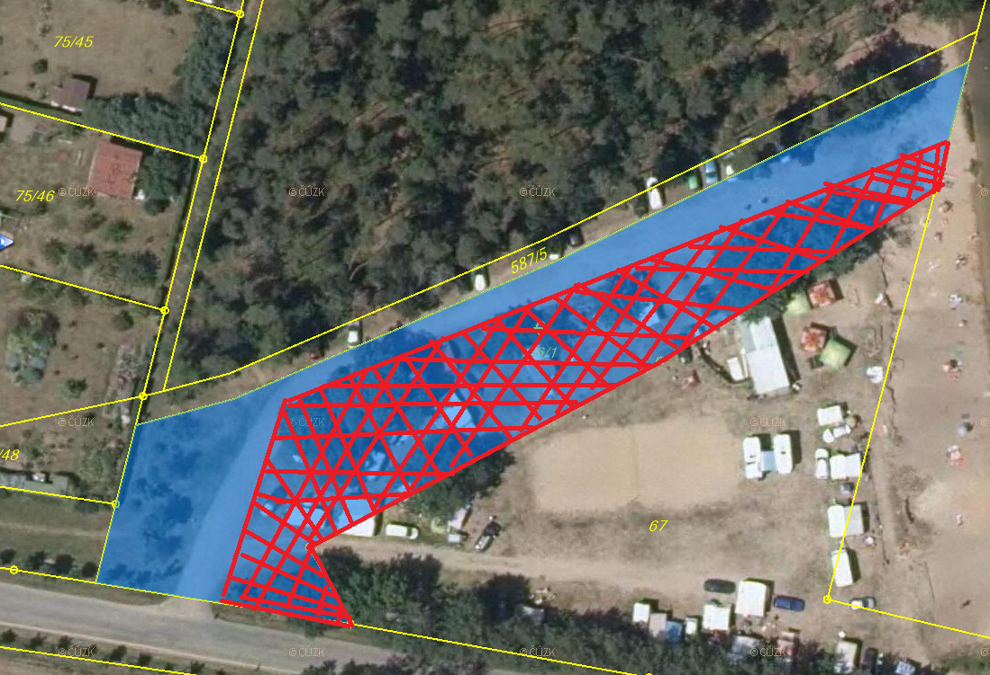

zákon č. 206/2015 Sb., o pyrotechnických výrobcích a zacházení s nimi a o změně některých zákonů, ve znění pozdějších předpisů
viz územní plán města Přelouče zveřejněný na www.mestoprelouc.cz
zákon č. 245/2000 Sb., o státních svátcích, o ostatních svátcích, o významných dnech a o dnech pracovního klidu, ve znění pozdějších předpisů
zákon č. 455/1991 Sb., o živnostenském podnikání, ve znění pozdějších předpisů a nařízení vklády č. 278/2008 Sb., o obsahových náplních jednotlivých živností, ve znění pozdějších předpisů

